Makarna Sven och Märta Gillberg i Sandtaget

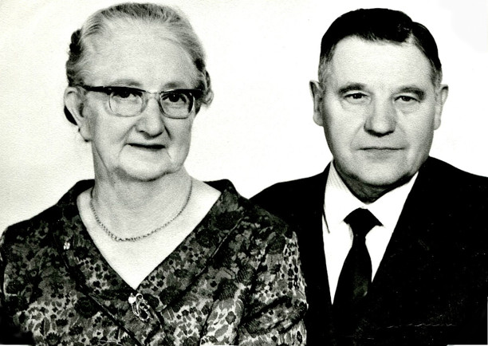

Sven Valfrid Gillberg f. 27/9 1904 i Råda - död 6/10 1976 i Bäckedalen Varnhem gift 22/5 1926 med Märta Linnéa Gillberg född 27/6 1903 i Hangelösa - död 12/3 1975 i Bäckedalen Varnhem

Sandtaget 1960-talet

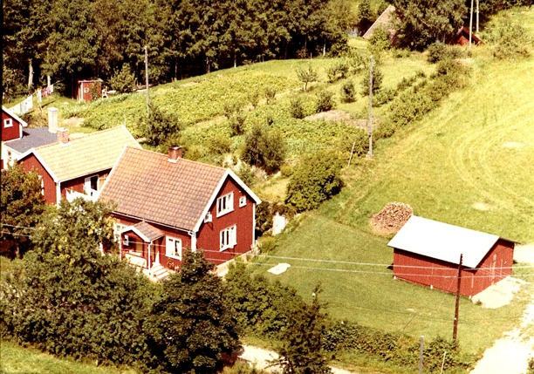

Huset Sandtaget runt 1960 då makarna Gillberg ägde Sandtaget och just köpt till marken upp till gränsen mot Broddenstorpsmarken som tillhör Hålltorp. Det är den högra delen av det gröna fältet. Den kallades "Fläktehagen" när Gillberg köper den 1960 - tidigare också namnad "Fläckehagen".

På bilden skymtar till vänster (västerut) Margit Lindquists Bäckedalen med tvätt på "strecket" på den andra halvan av den gamla gården Späckatorps Odallycka, kallad Smedslyckan, och längre upp Flinkebackens ladugård i en nedsänkt del närmare mot bäcken som gett området sitt namn.

Det är lätt att urskilja höjdskillnaderna med relativt små ytor, som alla varit viktiga pusselbitar i människors försök att hitta utkomster till sitt leverne under långa tider och som har orsakat så mycket handlingar, kartor och dokument för att hävda ända sedan Kronoparkstiden före sekelskiftet 1700/1800.

Det gröna fältet - här uppdelat mellan Bäckedalen 2 och Sandtaget var tidigare en gammal Odallycka till gården Späckatorp tidigt under 1700-talet.

Ljungstorp Bäckedalen 1 idag (2013)

1977 köper nuvarande ägare (2014) Sandtaget efter Gillbergs; Sven Olof och Agneta Lundh

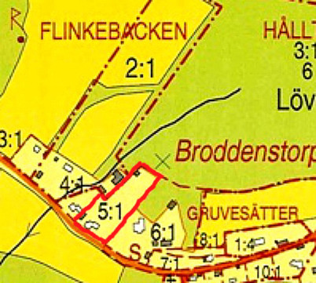
Rött = "Sandtaget" idag. Kartbild 2013. (Lantmäteriets fastighetsregister, 2013 - copyright)

På dagens karta ser man hur gränserna ändrades för Sandtaget - Bäckedalen - Bäckedalen 1¹ - Bäckedalen 3¹ - Hålltorp 5:1, som det heter idag av någon "lantmäterilogisk" anledning.

Hålltorp har inte varit inblandad mer än allmänt som delägare i "Varnhems alla hemman" för platsen, även om de sedan 1803 innehaft Broddenstorpsmarken.

Platsen för det gamla huset Sandtaget har i alla fall idag officiell fastighetsadress;
Ljungstorp Bäckedalen 1.
(2013)
Kartans markering av Broddenstorp placerar det rakt ovanför Sandtagets mark.

Copyright Ljungstorpsprojektet, Verna Andersson © 2013 Webbansvarig;
Kent Friman

